THỰC HÀNH AN TOÀN HỆ THỐNG THÔNG TIN – TL LƯU HÀNH NỘI BỘ
LAB 6
XÁC THỰC ACTIVE DIRECTORY VÀ CHÍNH SÁCH TRUY CẬP TRÊN pfSense
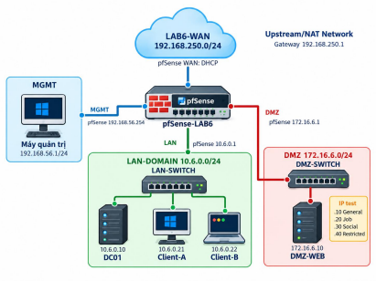Hình 1. Mô hình mạng riêng của LAB 6
pfSense CE · Active Directory/LDAP · Captive Portal · Firewall Alias · Schedule · DMZ test sites
Huynh Kòm – Thị nở là chân ái Trang 1
THỰC HÀNH AN TOÀN HỆ THỐNG THÔNG TIN – TL LƯU HÀNH NỘI BỘ
MỤC LỤC
A. TỔNG QUAN.......................................................................................................................................3 1. Mục tiêu .............................................................................................................................................3 2. Mô hình mạng LAB...........................................................................................................................3 3. Tài nguyên riêng của LAB.................................................................................................................4
B. DỰNG MÔI TRƯỜNG RIÊNG CHO LAB.........................................................................................5 1. Tạo các mạng ảo ................................................................................................................................5 2. Cấu hình 4 card mạng cho pfSense-LAB ..........................................................................................5 3. Đặt IP các interface pfSense ..............................................................................................................5 4. Chuẩn bị Domain Controller..............................................................................................................6 5. Chuẩn bị Client-A và Client-B ..........................................................................................................6 6. Chuẩn bị DMZ-WEB và các địa chỉ website mô phỏng....................................................................7
C. TÍCH HỢP ACTIVE DIRECTORY VÀO pfSense..............................................................................7 1. Tạo LDAP Authentication Server......................................................................................................7 2. Kiểm tra LDAP..................................................................................................................................8
D. CAPTIVE PORTAL XÁC THỰC USER DOMAIN...........................................................................8 1. Tạo Captive Portal Zone ....................................................................................................................8 2. Kiểm thử đăng nhập...........................................................................................................................8
E. TẠO ALIAS CHO NGƯỜI DÙNG VÀ WEBSITE MÔ PHỎNG.......................................................9 F. TẠO SCHEDULE .................................................................................................................................9 G. THỰC HÀNH CHÍNH SÁCH THEO KỊCH BẢN............................................................................10
1. Kịch bản 1 - Client-A bị chặn JOB_SITE .......................................................................................10 2. Kịch bản 2 - Cấm RESTRICTED_SITE cho cả A và B..................................................................10 3. Kịch bản 3 - Client-B chỉ được SOCIAL_SITE trong giờ nghỉ ......................................................11 4. Kịch bản 4 - Chỉ cho HTTP/HTTPS trong giờ hành chính .............................................................11 5. Kịch bản 5 - Cô lập DMZ khỏi LAN nhưng cho LAN truy cập site cần thiết ................................11 6. Kịch bản 6 - So sánh Block và Reject .............................................................................................11 7. Kịch bản 7 - Đọc Firewall Log và State Table ................................................................................12
H. CHÍNH SÁCH TỔNG HỢP ...............................................................................................................12 1. Nội dung kiểm thử bắt buộc.............................................................................................................12 I. XỬ LÝ SỰ CỐ THEO TRÌNH TỰ .....................................................................................................13 J. BẢNG KẾT QUẢ VÀ CÂU HỎI PHÂN TÍCH..................................................................................14 K. YÊU CẦU NỘP BÀI..........................................................................................................................15 TÀI LIỆU THAM KHẢO .......................................................................................................................16
Huynh Kòm – Thị nở là chân ái Trang 2
THỰC HÀNH AN TOÀN HỆ THỐNG THÔNG TIN – TL LƯU HÀNH NỘI BỘ
A. TỔNG QUAN
1. Mục tiêu
- Dựng một pfSense riêng cho LAB 6 với bốn interface: WAN, MGMT, LAN và DMZ. - Tích hợp pfSense với Active Directory bằng LDAP và xác thực người dùng bằng Diagnostics > Authentication.
- Cấu hình Captive Portal trên LAN sử dụng Active Directory làm nguồn xác thực. - Tạo Alias cho máy trạm, nhóm máy trạm và các website mô phỏng trong DMZ. - Thiết kế policy tương đương các kịch bản của LAB Sophos gốc: chặn site theo máy người dùng, chặn nhóm site, cho phép theo khung giờ và giới hạn dịch vụ.
- Hiểu rõ giới hạn: pfSense base firewall áp policy theo IP/port/time, không biến LDAP username thành điều kiện trực tiếp của firewall rule.
- Bật logging, xóa state khi cần và chứng minh kết quả bằng kiểm thử trước/sau. 2. Mô hình mạng LAB
Hình 2. Topology LAB: WAN-NAT, MGMT, LAN-DOMAIN và DMZ
Thiết bị / interface | Địa chỉ | Gateway / DNS | Vai trò
pfSense WAN | DHCP trên  192.168.250.0/24 | Gateway NAT Network | Ra Internet; không dùng NAT mặc định 10.0.2.0/24
pfSense MGMT | 192.168.56.254/24 | — | WebGUI riêng cho máy thật

Thiết bị / interface | Địa chỉ | Gateway / DNS | Vai trò
Máy thật quản trị | 192.168.56.1/24 | Không gateway/DNS | Chỉ quản trị pfSense
pfSense LAN | 10.6.0.1/24 | — | Gateway LAN-DOMAIN
DC01 | 10.6.0.10/24 | GW 10.6.0.1; DNS  10.6.0.10 | AD DS + DNS; domain lab6.test
Client-A | 10.6.0.21/24 | GW 10.6.0.1; DNS  10.6.0.10 | Máy đại diện tài khoản A
Client-B | 10.6.0.22/24 | GW 10.6.0.1; DNS  10.6.0.10 | Máy đại diện tài khoản B
pfSense DMZ | 172.16.6.1/24 | — | Gateway DMZ
DMZ-WEB | 172.16.6.10/24 | GW 172.16.6.1 | Nginx/IIS; có thêm IP  .20/.30/.40 để mô phỏng nhóm website

3. Tài nguyên riêng của LAB
Thành phần | Khuyến nghị | Ghi chú
pfSense-LAB6 | 2 GB RAM, 2 vCPU, 16 GB disk | Tạo VM mới hoặc clone từ snapshot pfSense sạch; KHÔNG clone config đang dùng của LAB 5
DC01 | Windows Server 2019/2022, 2–4 GB RAM | AD DS + DNS, domain lab6.test
Client-A | Windows 11, 4 GB RAM | Có thể chỉ bật khi kiểm thử A
Client-B | Windows 11 hoặc máy trạm tương đương | Có thể chỉ bật khi kiểm thử B
DMZ-WEB | Ubuntu Server 22.04/24.04, 1–2 GB RAM | Nginx + IP phụ .20/.30/.40
VirtualBox Network | Host-Only + Internal | Tạo riêng theo tên LAB6-MGMT, lab6-lan,

Huynh Kòm – Thị nở là chân ái Trang 4
THỰC HÀNH AN TOÀN HỆ THỐNG THÔNG TIN – TL LƯU HÀNH NỘI BỘ
Thành phần | Khuyến nghị | Ghi chú
 | Network + NAT Network | lab6-dmz, LAB6-WAN
Máy thật | Khuyến nghị 16 GB; 24 GB nếu bật đồng thời 2 Windows client | Không cần bật mọi VM cùng lúc

B. DỰNG MÔI TRƯỜNG RIÊNG CHO LAB
1. Tạo các mạng ảo
Bước 1: Trong VirtualBox Network Manager, tạo NAT Network tên LAB6-WAN, subnet 192.168.250.0/24 và bật DHCP.
Bước 2: Giữ/tạo Host-Only Network 192.168.56.0/24 cho MGMT; máy thật dùng 192.168.56.1/24; không đặt Default Gateway và DNS trên card này.
Bước 3: Tạo Internal Network tên lab6-lan cho DC01, Client-A và Client-B.
Bước 4: Tạo Internal Network tên lab6-dmz cho DMZ-WEB.
2. Cấu hình 4 card mạng cho pfSense-LAB
Adapter | VirtualBox mode | Tên mạng | Vai trò
Adapter 1 | NAT Network | LAB6-WAN | WAN
Adapter 2 | Host-Only Adapter | 192.168.56.0/24 | MGMT
Adapter 3 | Internal Network | lab6-lan | LAN
Adapter 4 | Internal Network | lab6-dmz | DMZ

Sau khi boot pfSense, dùng console Assign Interfaces để xác định đúng MAC/interface. Tên em0/em1 hoặc vtnet0/vtnet1 có thể khác nhau theo loại card, vì vậy phải đối chiếu thứ tự Adapter và MAC address thay vì học thuộc tên interface.
3. Đặt IP các interface pfSense
Interface | IPv4 | DHCP Server | Ghi chú
WAN | DHCP | — | Nhận IP 192.168.250.x từ LAB6- WAN

Interface | IPv4 | DHCP Server | Ghi chú
MGMT | 192.168.56.254/24 | Tắt | Chỉ WebGUI
LAN | 10.6.0.1/24 | Tắt | Client dùng IP tĩnh để policy dễ kiểm chứng
DMZ | 172.16.6.1/24 | Tắt | DMZ-WEB dùng IP tĩnh

Sau khi cấu hình MGMT, từ máy thật truy cập https://192.168.56.254. Nếu chưa truy cập được, kiểm tra Host-Only adapter trước khi cấu hình Captive Portal hoặc các rule khác.
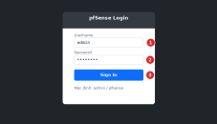
Hình 3. Giao diện đăng nhập pfSense
4. Chuẩn bị Domain Controller
Bước 1: Đặt IP DC01 = 10.6.0.10/24, Default Gateway = 10.6.0.1, Preferred DNS = 10.6.0.10. Bước 2: Cài AD DS + DNS và tạo forest mới lab6.test.
Bước 3: Trong DNS Manager cấu hình Forwarders tới DNS upstream phù hợp của môi trường lab. Bước 4: Trong Active Directory Users and Computers tạo OU LAB6-Users và hai user sv_a, sv_b. Bước 5: Tạo service account svc_pfsense_ldap với mật khẩu riêng; không cấp quyền Domain Admin.
Không dùng Administrator làm LDAP bind
Tài khoản bind chỉ cần quyền đọc thư mục để tìm user/group. Dùng service account đặc quyền thấp giúp tránh việc lưu credential Domain Administrator trên firewall.

5. Chuẩn bị Client-A và Client-B
Máy | IPv4 | DNS | Tài khoản dùng khi thử
Client-A | 10.6.0.21/24 | 10.6.0.10 | sv_a
Client-B | 10.6.0.22/24 | 10.6.0.10 | sv_b

Có thể join hai máy vào lab6.test để minh họa môi trường doanh nghiệp, nhưng việc join domain không phải điều kiện để Captive Portal xác thực LDAP. Khi máy không đủ RAM, sinh viên có thể bật lần lượt từng client để kiểm thử.
Huynh Kòm – Thị nở là chân ái Trang 6
THỰC HÀNH AN TOÀN HỆ THỐNG THÔNG TIN – TL LƯU HÀNH NỘI BỘ
6. Chuẩn bị DMZ-WEB và các địa chỉ website mô phỏng
DMZ-WEB dùng một Ubuntu Server duy nhất. Ngoài địa chỉ chính 172.16.6.10, gán thêm ba IPv4 phụ. Nginx mặc định lắng nghe trên tất cả địa chỉ nên cùng một trang có thể được dùng để kiểm tra rule theo destination IP. Đây là môi trường mô phỏng có kiểm soát, không truy cập website nhạy cảm thật trên Internet.
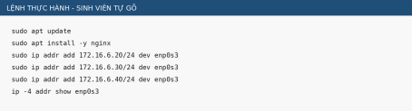Hình 4. DMZ-WEB: cài Nginx và thêm IP mô phỏng - tự gõ lệnh
Địa chỉ | Tên logic | Mục đích mô phỏng
172.16.6.10 | GENERAL_SITE | Website bình thường
172.16.6.20 | JOB_SITE | Nhóm Job Search
172.16.6.30 | SOCIAL_SITE | Nhóm Social Media
172.16.6.40 | RESTRICTED_SITE | Nhóm Restricted Content

C. TÍCH HỢP ACTIVE DIRECTORY VÀO pfSense
1. Tạo LDAP Authentication Server
Trên pfSense vào System → User Manager → Authentication Servers → Add. Nhập các giá trị theo bảng. Cấu hình dưới đây dùng LDAP TCP/389 chỉ trong mạng lab cô lập; khi triển khai thật phải ưu tiên LDAP qua TLS/SSL với CA và hostname phù hợp.
Trường | Giá trị LAB 6
Descriptive name | LAB6-AD
Type | LDAP
Hostname / IP | 10.6.0.10
Port | 389
Transport | TCP - Standard (chỉ dùng trong lab cô lập)

Huynh Kòm – Thị nở là chân ái Trang 7
THỰC HÀNH AN TOÀN HỆ THỐNG THÔNG TIN – TL LƯU HÀNH NỘI BỘ
Trường | Giá trị LAB 6
Protocol version | 3
Search scope | Entire Subtree
Base DN | DC=lab6,DC=test
Authentication Containers | OU=LAB6-Users,DC=lab6,DC=test
Bind DN | CN=svc_pfsense_ldap,CN=Users,DC=lab6,DC=test
Initial Template | Microsoft AD
User Naming Attribute | samAccountName
Group Naming Attribute | cn
Group Member Attribute | memberOf

2. Kiểm tra LDAP
Vào Diagnostics → Authentication, chọn LAB6-AD và kiểm tra lần lượt sv_a, sv_b. Chỉ tiếp tục khi cả hai tài khoản xác thực thành công. Nếu lỗi, bật debug trên trang Authentication và đọc System Log thay vì chỉnh ngẫu nhiên nhiều tham số.
Các lỗi LDAP thường gặp
Sai Base DN/Authentication Container; bind DN sai; service account bị khóa; pfSense không route tới 10.6.0.10; dùng SSL nhưng hostname/certificate không khớp. Search Scope nên dùng Entire Subtree cho Active Directory.

D. CAPTIVE PORTAL XÁC THỰC USER DOMAIN
1. Tạo Captive Portal Zone
Bước 1: Vào Services → Captive Portal → Add Zone, đặt tên LAB6_USERS.
Bước 2: Enable Captive Portal và chọn interface LAN.
Bước 3: Authentication Method: Use an Authentication backend.
Bước 4: Authentication Server: chọn LAB6-AD.
Bước 5: Lưu cấu hình và Apply.
2. Kiểm thử đăng nhập
Từ Client-A mở một trang HTTP chưa được truy cập trước đó, ví dụ http://172.16.6.10. Portal phải yêu cầu đăng nhập. Đăng nhập bằng sv_a. Lặp lại trên Client-B với sv_b. Sau khi xác thực thành công, kiểm tra trạng thái session Captive Portal trên pfSense.
Huynh Kòm – Thị nở là chân ái Trang 8
THỰC HÀNH AN TOÀN HỆ THỐNG THÔNG TIN – TL LƯU HÀNH NỘI BỘ
Giới hạn của mô hình
Captive Portal chứng minh pfSense có thể dùng Active Directory để xác thực người dùng. Tuy nhiên firewall rule chuẩn của pfSense vẫn khớp theo IP/port/interface/schedule, không dùng trực tiếp username sv_a hoặc sv_b làm điều kiện rule. Vì vậy các policy phía dưới ánh xạ Client-A và Client-B bằng IP tĩnh.

E. TẠO ALIAS CHO NGƯỜI DÙNG VÀ WEBSITE MÔ PHỎNG
Alias | Type | Giá trị
CLIENT_A | Host | 10.6.0.21
CLIENT_B | Host | 10.6.0.22
POLICY_CLIENTS | Host(s) | 10.6.0.21, 10.6.0.22
GENERAL_SITE | Host | 172.16.6.10
JOB_SITE | Host | 172.16.6.20
SOCIAL_SITE | Host | 172.16.6.30
RESTRICTED_SITE | Host | 172.16.6.40
WEB_PORTS | Port(s) | 80, 443

Vào Firewall → Aliases để tạo các Alias trên. Dùng Diagnostics → Tables để kiểm tra alias đã được load đúng. Không dùng FQDN alias để mô phỏng category lọc web trong bài này vì kết quả DNS/CDN không ổn định và khó tái lập.
F. TẠO SCHEDULE
Schedule | Khung giờ chuẩn | Mục đích
LUNCH_WINDOW | 11:30–13:00, Thứ 2–Thứ 6 | Cho phép SOCIAL_SITE đối với Client-B
WORK_HOURS | 08:00–17:00, Thứ 2–Thứ 6 | Giới hạn dịch vụ Internet trong giờ hành chính
TEST_NOW | Khoảng 10–15 phút chứa thời điểm thực hành | Chỉ dùng để kiểm chứng nhanh rồi xóa/disable

Huynh Kòm – Thị nở là chân ái Trang 9
THỰC HÀNH AN TOÀN HỆ THỐNG THÔNG TIN – TL LƯU HÀNH NỘI BỘ
Khi schedule không active, rule gắn schedule được xem như không tồn tại; action của rule không tự đảo ngược. Vì vậy muốn “ngoài giờ thì chặn”, phải có một rule Block phù hợp nằm phía dưới rule Pass có schedule.
G. THỰC HÀNH CHÍNH SÁCH THEO KỊCH BẢN
Trước mỗi tình huống: Apply Changes, tạo kết nối mới; nếu vừa thay rule quan trọng thì Diagnostics → States → Reset States để loại trừ state cũ. Rule trên tab LAN được xử lý từ trên xuống và first match.
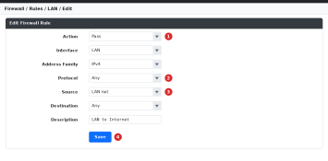
Hình 5. Giao diện firewall rule trên pfSense - vị trí trường Action/Protocol/Source/Destination 1. Kịch bản 1 - Client-A bị chặn JOB_SITE
Thứ tự | Action | Source | Destination | Protocol/Port
1 | Block | CLIENT_A | JOB_SITE | TCP/80
2 | Pass | CLIENT_A | GENERAL_SITE | TCP/80

Kiểm thử từ Client-A: http://172.16.6.10 phải truy cập được; http://172.16.6.20 phải bị chặn. Bật Log packets trên rule Block và xác nhận Firewall Log có source 10.6.0.21 → destination 172.16.6.20.
2. Kịch bản 2 - Cấm RESTRICTED_SITE cho cả A và B
Action | Source | Destination | Protocol/Port | Log
Block | POLICY_CLIENTS | RESTRICTED_SITE | TCP/80 | Bật
Pass | POLICY_CLIENTS | GENERAL_SITE | TCP/80 | Tùy chọn

Kiểm thử lần lượt Client-A và Client-B. Cả hai phải bị chặn ở 172.16.6.40 nhưng vẫn truy cập được 172.16.6.10. Đây là phiên bản tái lập của yêu cầu “cấm nhóm nội dung” trong LAB Sophos gốc, nhưng được thực hiện ở L3/L4 bằng địa chỉ test-site.
Huynh Kòm – Thị nở là chân ái Trang 10
THỰC HÀNH AN TOÀN HỆ THỐNG THÔNG TIN – TL LƯU HÀNH NỘI BỘ
3. Kịch bản 3 - Client-B chỉ được SOCIAL_SITE trong giờ nghỉ
Thứ tự | Action | Source | Destination | Schedule
1 | Pass | CLIENT_B | SOCIAL_SITE | LUNCH_WINDOW
2 | Block | CLIENT_B | SOCIAL_SITE | None/Always

Để kiểm thử trong buổi học, tạm gắn TEST_NOW vào rule Pass và đặt TEST_NOW bao phủ thời điểm hiện tại. Khi TEST_NOW Active, Client-B truy cập 172.16.6.30 phải thành công. Sau đó chỉnh TEST_NOW ra ngoài thời điểm hiện tại hoặc disable rule Pass; tạo phiên mới và xác nhận rule Block phía dưới chặn truy cập. Cuối cùng gắn lại LUNCH_WINDOW 11:30–13:00.
4. Kịch bản 4 - Chỉ cho HTTP/HTTPS trong giờ hành chính
Thứ tự | Action | Source | Destination / Port | Schedule
1 | Pass | POLICY_CLIENTS | Any / WEB_PORTS | WORK_HOURS
2 | Block | POLICY_CLIENTS | Any | Always

DNS của Client-A/B dùng DC01 10.6.0.10 cùng subnet nên lưu lượng client → DC không đi qua pfSense. DC01 phải được phép truy vấn DNS upstream. Khi WORK_HOURS active, browser/curl HTTP/HTTPS từ client hoạt động; ping hoặc các dịch vụ khác bị Block. Ngoài WORK_HOURS, rule Pass biến mất và Block phía dưới xử lý lưu lượng.
5. Kịch bản 5 - Cô lập DMZ khỏi LAN nhưng cho LAN truy cập site cần thiết
Interface | Action | Source | Destination | Mục đích
DMZ | Block | DMZ net | LAN net | DMZ không được khởi tạo kết nối vào LAN
LAN | Pass | POLICY_CLIENTS | GENERAL_SITE | Cho client truy cập web test nếu policy cho phép

Kiểm thử theo hai chiều. Từ Client-A tới 172.16.6.10 có thể Pass theo rule LAN. Từ DMZ-WEB tới 10.6.0.10 phải bị Block bởi rule trên tab DMZ. Không kết luận từ traffic phản hồi của kết nối đã được LAN khởi tạo vì pfSense là stateful.
6. Kịch bản 6 - So sánh Block và Reject
Tạo hai lần kiểm thử cùng source/destination. Lần 1 dùng Block, lần 2 dùng Reject. Với TCP, Reject thường trả lỗi nhanh hơn trong khi Block làm client chờ timeout. Ghi lại thời gian và thông báo lỗi; không dùng cùng một state cũ giữa hai lần.
Huynh Kòm – Thị nở là chân ái Trang 11
THỰC HÀNH AN TOÀN HỆ THỐNG THÔNG TIN – TL LƯU HÀNH NỘI BỘ
7. Kịch bản 7 - Đọc Firewall Log và State Table
- Bật logging cho các rule Block quan trọng.
- Tạo đúng một phép thử mới, sau đó vào Status → System Logs → Firewall và lọc theo IP source của client.
- Đối chiếu interface, action, source, destination, protocol/port với phép thử.
- Vào Diagnostics → States để xem có state nào còn tồn tại cho luồng đang kiểm tra hay không. - Nếu thay đổi rule mà kết quả chưa đổi, Reset States rồi thử lại bằng phiên mới.
H. HÌNH THỨC TỔNG HỢP
Ưu  tiên | Rule trên LAN | Mục đích
1 | Block CLIENT_A → JOB_SITE TCP/80 + Log | A không truy cập Job site
2 | Block POLICY_CLIENTS → RESTRICTED_SITE TCP/80 + Log | A và B đều bị chặn restricted
3 | Pass CLIENT_B → SOCIAL_SITE TCP/80 + LUNCH_WINDOW | B được Social trong giờ nghỉ
4 | Block CLIENT_B → SOCIAL_SITE TCP/80 | Ngoài giờ nghỉ B bị chặn
5 | Pass POLICY_CLIENTS → GENERAL_SITE TCP/80 | Site thường được phép
6 | Pass POLICY_CLIENTS → Any WEB_PORTS + WORK_HOURS | Web Internet trong giờ hành chính
7 | Block POLICY_CLIENTS → Any + Log | Explicit deny cuối ruleset

Thứ tự rule là một phần của đáp án
Nếu đặt rule Pass rộng lên trên, các Block đặc hiệu phía dưới sẽ không được xét. Sinh viên phải giải thích tại sao mỗi rule nằm ở vị trí hiện tại và dùng log để chứng minh first-match.

1. Nội dung kiểm thử bắt buộc
Nguồn | Đích | Trong schedule | Ngoài schedule | Kết quả thực tế
Client-A | GENERAL_SITE .10 | Allow | Allow | .............
Client-A | JOB_SITE .20 | Block | Block | .............

Huynh Kòm – Thị nở là chân ái Trang 12
THỰC HÀNH AN TOÀN HỆ THỐNG THÔNG TIN – TL LƯU HÀNH NỘI BỘ
Nguồn | Đích | Trong schedule | Ngoài schedule | Kết quả thực tế
Client-A | RESTRICTED_SITE .40 | Block | Block | .............
Client-B | SOCIAL_SITE .30 | Allow trong  LUNCH | Block | .............
Client-B | RESTRICTED_SITE .40 | Block | Block | .............
DMZ-WEB | DC01 10.6.0.10 | Block | Block | .............

I. XỬ LÝ SỰ CỐ THEO TRÌNH TỰ NẾU XẢY RA LỖI
Hiện tượng | Kiểm tra
Không vào được WebGUI | MGMT Host-Only → IP 192.168.56.1/24 → pfSense MGMT 192.168.56.254 → anti-lockout/rule MGMT
LDAP test fail | Routing pfSense→10.6.0.10 → port 389 → Base DN/OU → Bind DN/password → user status
Captive Portal không hiện | Portal zone/interface → DNS → dùng HTTP test → session cũ → IPv6
Rule chặn không có tác dụng | Rule order → state cũ → đúng interface → source/destination alias → protocol/port
Schedule không đúng | Time zone pfSense → schedule Active/Inactive → rule dưới cùng có Block hay không
DMZ site không mở | Nginx service → IP .10/.20/.30/.40 → route/gateway → LAN rule → DMZ host firewall
Log không thấy packet | Logging đã bật đúng rule → tạo traffic mới → filter log theo đúng client IP

Huynh Kòm – Thị nở là chân ái Trang 13
THỰC HÀNH AN TOÀN HỆ THỐNG THÔNG TIN – TL LƯU HÀNH NỘI BỘ
J. BẢNG KẾT QUẢ VÀ CÂU HỎI PHÂN TÍCH
Kịch bản | Dự đoán | Thực tế | Ảnh rule | Ảnh kiểm  thử | Nhận xét
LDAP sv_a/sv_b | ......... | ......... | Có/Không | Có/Không | .........
Captive Portal | ......... | ......... | Có/Không | Có/Không | .........
1. JOB_SITE | ......... | ......... | Có/Không | Có/Không | .........
2. Restricted | ......... | ......... | Có/Không | Có/Không | .........
3. Social  Schedule | ......... | ......... | Có/Không | Có/Không | .........
4. Work hours | ......... | ......... | Có/Không | Có/Không | .........
5. DMZ  isolation | ......... | ......... | Có/Không | Có/Không | .........
6–7.  Reject/Log/State | ......... | ......... | Có/Không | Có/Không | .........

1. Vì sao LAB 6 phải dùng topology riêng thay vì tiếp tục sử dụng trực tiếp topology LAB 5? Trả lời: Vì LAB 6 yêu cầu mô hình phân vùng an ninh chuẩn với 4 Interface độc lập (WAN, MGMT, LAN, DMZ) nhằm cô lập lưu lượng quản trị, lưu lượng xác thực Domain LAN và dịch vụ công cộng DMZ. Sử dụng topology riêng giúp tránh xung đột DHCP/Routing và các Rule Firewall sẵn có từ LAB 5.
2. LDAP được dùng cho chức năng nào trên pfSense? Firewall rule chuẩn có thể dùng username AD làm Source trực tiếp không?
Trả lời: LDAP được dùng làm nguồn Authentication cho Captive Portal và WebGUI. Firewall rule của pfSense KHÔNG thể dùng trực tiếp Username AD làm điều kiện Source, mà phải ánh xạ gián tiếp qua địa chỉ IP tĩnh/MAC của máy trạm.
3. Vì sao Captive Portal được đặt trên LAN nhưng WebGUI quản trị lại tách sang MGMT? Trả lời: Tách biệt kĩ thuật Out-of-band Management. Đặt WebGUI trên MGMT giúp đảm bảo quản trị viên luôn truy cập được pfSense an toàn, không bị ảnh hưởng hay vô tình tự khóa mình (lockout) khi cấu hình sai Captive Portal hoặc các Rule Firewall chặn trên vùng LAN
4. Search Scope Entire Subtree có ý nghĩa gì khi pfSense truy vấn Active Directory? Trả lời: Cho phép pfSense thực hiện truy vấn tìm kiếm tài khoản/nhóm người dùng đệ quy trên toàn bộ cây thư mục AD, bao gồm OU khai báo và tất cả các OU con/Container cấp thấp hơn bên trong
5. Tại sao nên dùng service account thay vì Domain Administrator làm LDAP bind? Trả lời: Áp dụng nguyên tắc đặc quyền tối thiểu (Least Privilege). Service account chỉ cần quyền đọc (Read) thư mục AD. Nếu lưu thông tin tài khoản Administrator trên thiết bị ngoại vi/Firewall sẽ tạo ra rủi ro an ninh nghiêm trọng nếu bị lộ credential
6. Trong Kịch bản 3, vì sao cần một rule Block SOCIAL_SITE nằm dưới rule Pass có Schedule? Trả lời: Khi khung giờ Schedule hết hiệu lực (Inactive), rule Pass xem như không tồn tại. Nếu không có rule Block chỉ định nằm ngay bên dưới, lưu lượng sẽ trôi xuống các rule Pass rộng hơn phía dưới (như Rule 5 hay Rule 6) và người dùng vẫn sẽ truy cập được trang web
Huynh Kòm – Thị nở là chân ái Trang 14
THỰC HÀNH AN TOÀN HỆ THỐNG THÔNG TIN – TL LƯU HÀNH NỘI BỘ
7. Vì sao Client-A/B dùng DNS 10.6.0.10 nhưng rule Internet của client không cần cho DNS tới 10.6.0.10?
Trả lời: ........................................................................................................................................ 8. Giải thích first-match bằng một ví dụ cụ thể trong ruleset tổng hợp.
Trả lời: ........................................................................................................................................ 9. Vì sao sau khi đổi rule cần tạo kết nối mới hoặc Reset States?
Trả lời: ........................................................................................................................................
10. Mô hình JOB_SITE/SOCIAL_SITE/RESTRICTED_SITE trong DMZ khác Web Category Filtering thật như thế nào?
Trả lời: ........................................................................................................................................ 11. Block và Reject khác nhau ra sao về hành vi phía client?
Trả lời: ........................................................................................................................................
12. Nếu một rule Block có log nhưng Firewall Log không xuất hiện bản ghi, cần kiểm tra theo thứ tự nào?
Trả lời: ........................................................................................................................................
K. YÊU CẦU NỘP BÀI
- Thực hiện cá nhân trên đúng mô hình LAB 6;
- Tên file: [Mã lớp]-Lab6_MSSV-TenSV.docx.
- Ảnh minh chứng phải chụp trực tiếp trên máy của sinh viên, thấy rõ địa chỉ IP/rule liên quan.
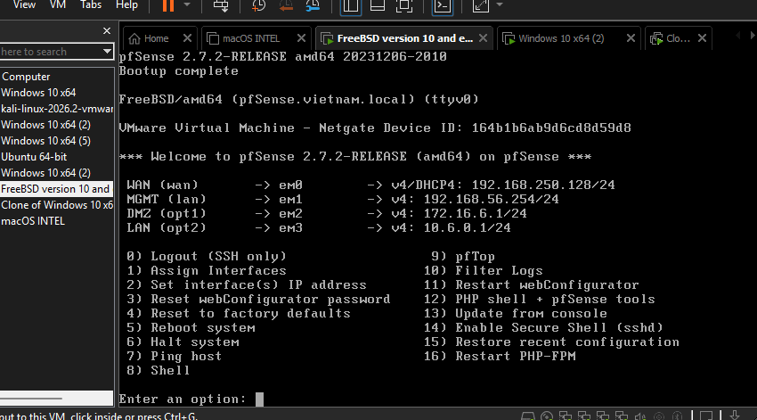
- Bắt buộc có: topology VirtualBox 4 adapter của pfSense-LAB6;
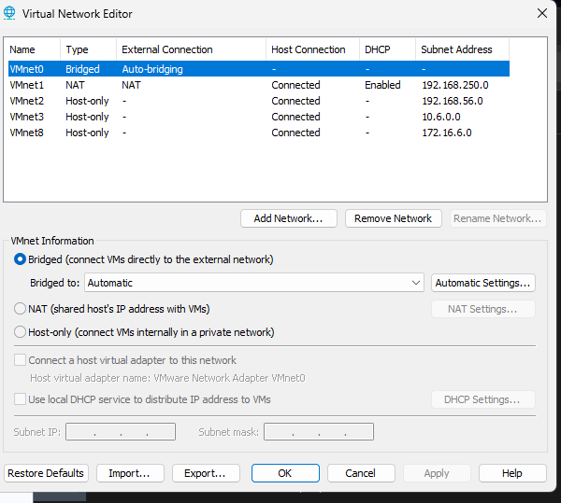
LDAP test sv_a và sv_b;
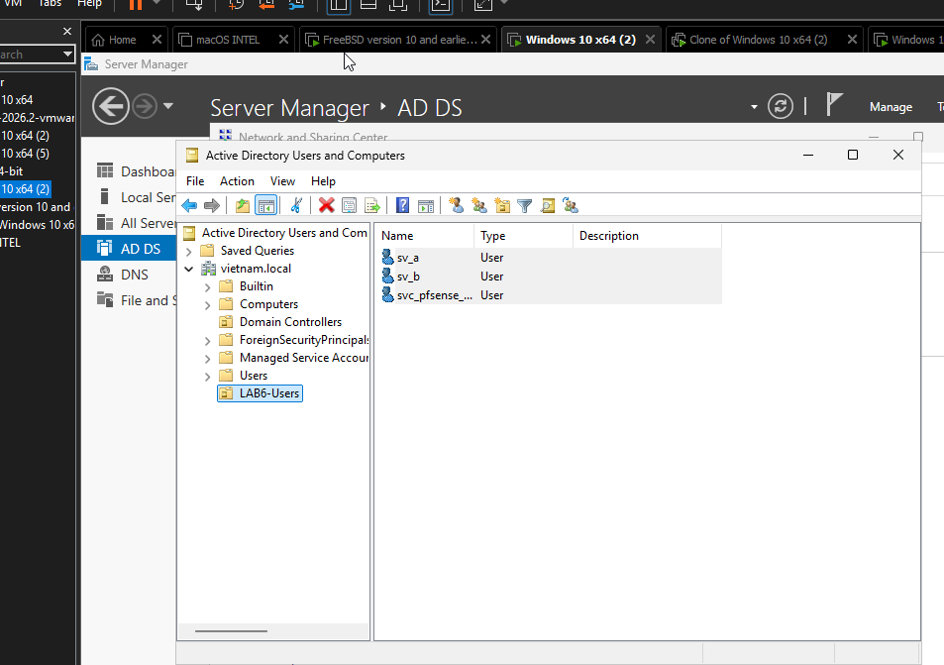
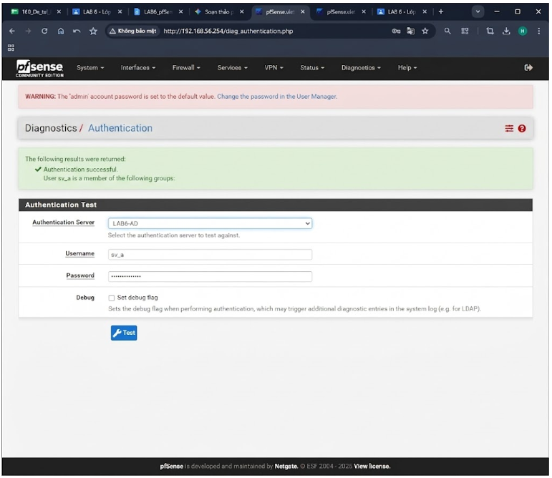
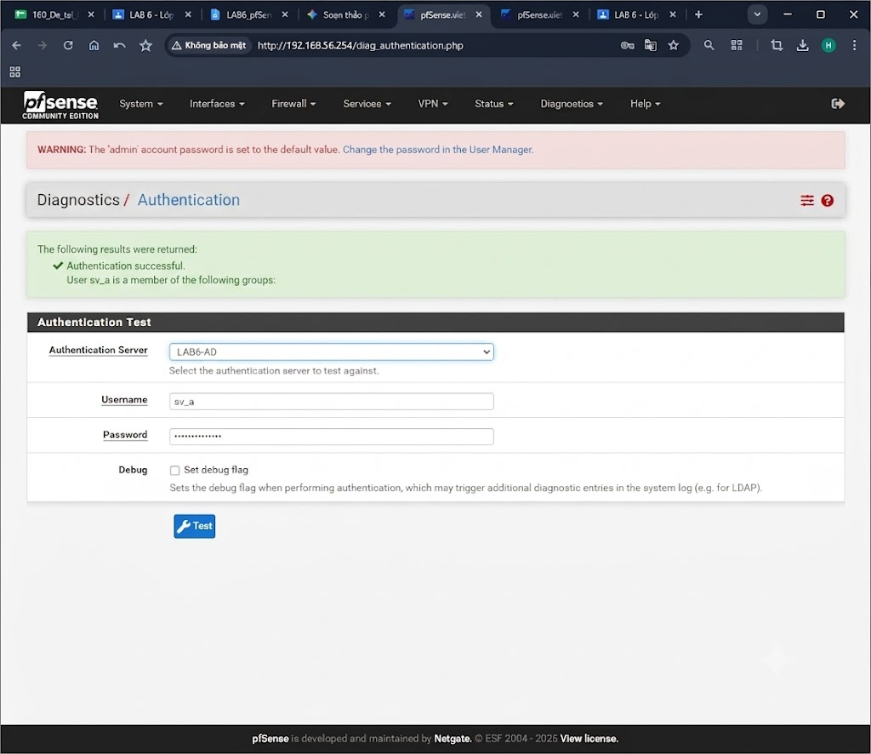

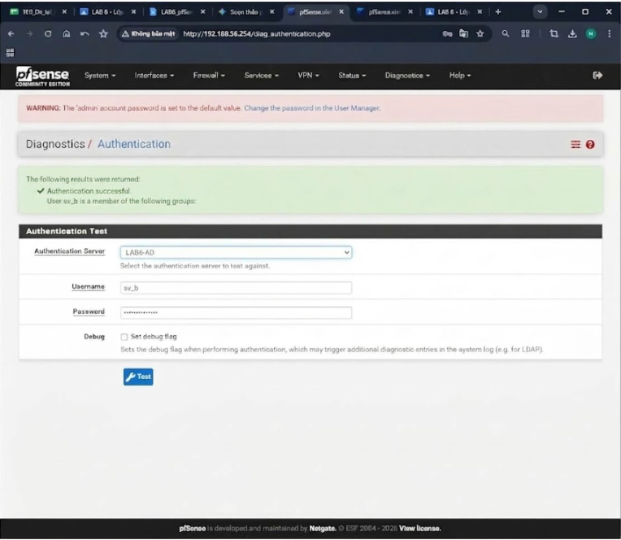
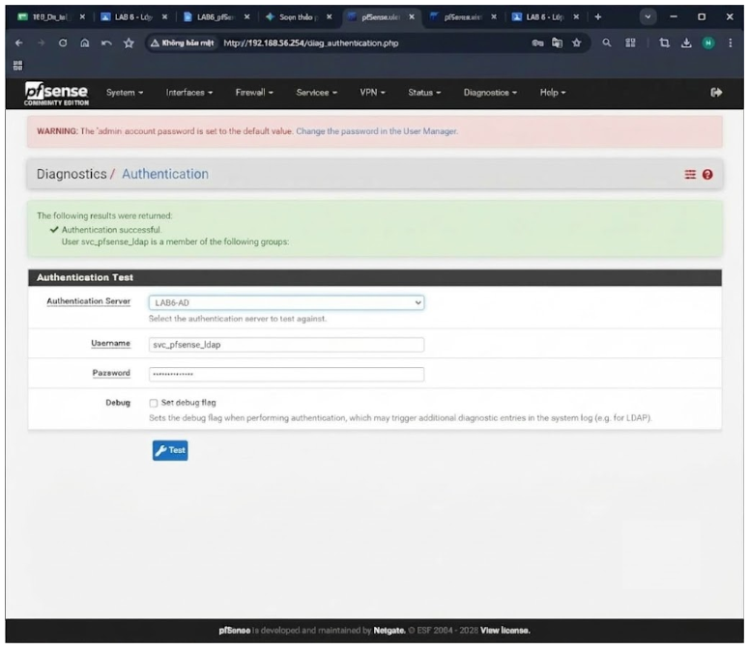
Captive Portal login;
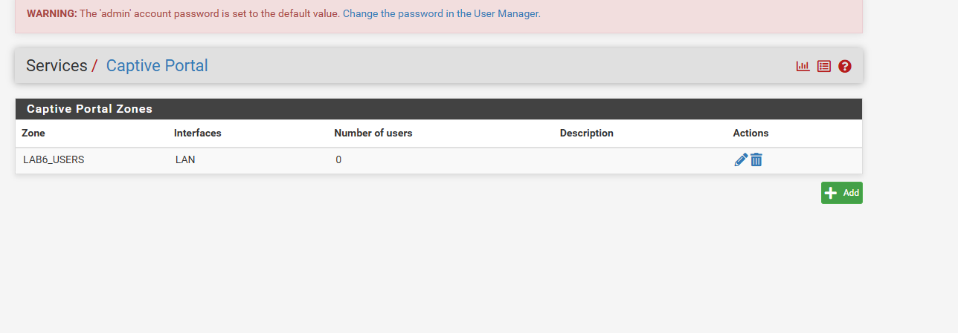
Alias;
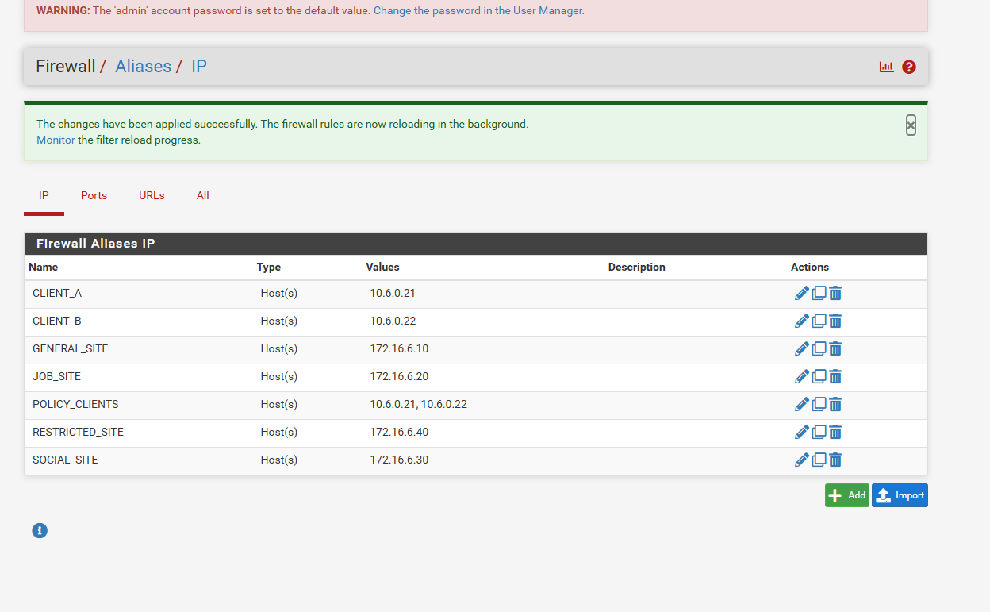
Schedule;
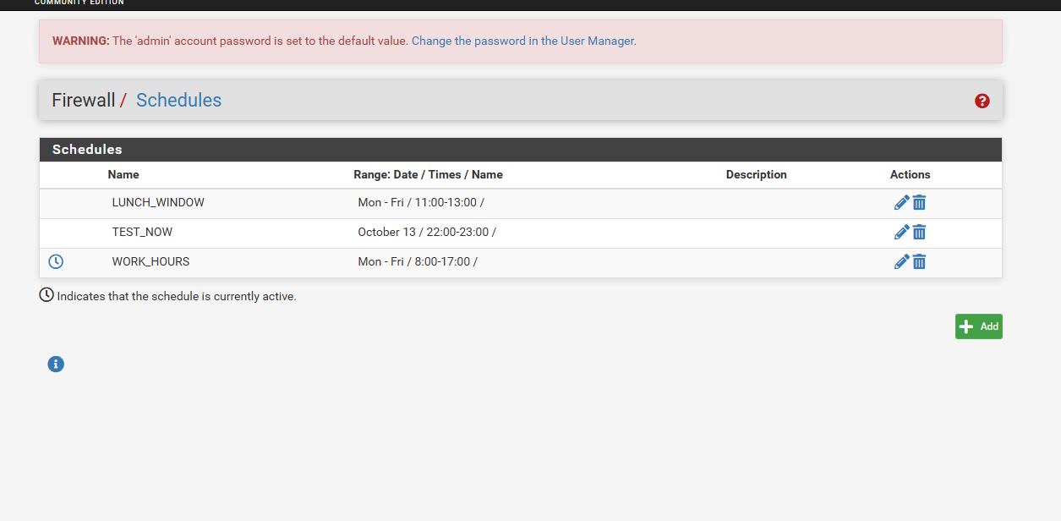
mỗi kịch bản ít nhất 1 ảnh rule + 1 ảnh kiểm thử;
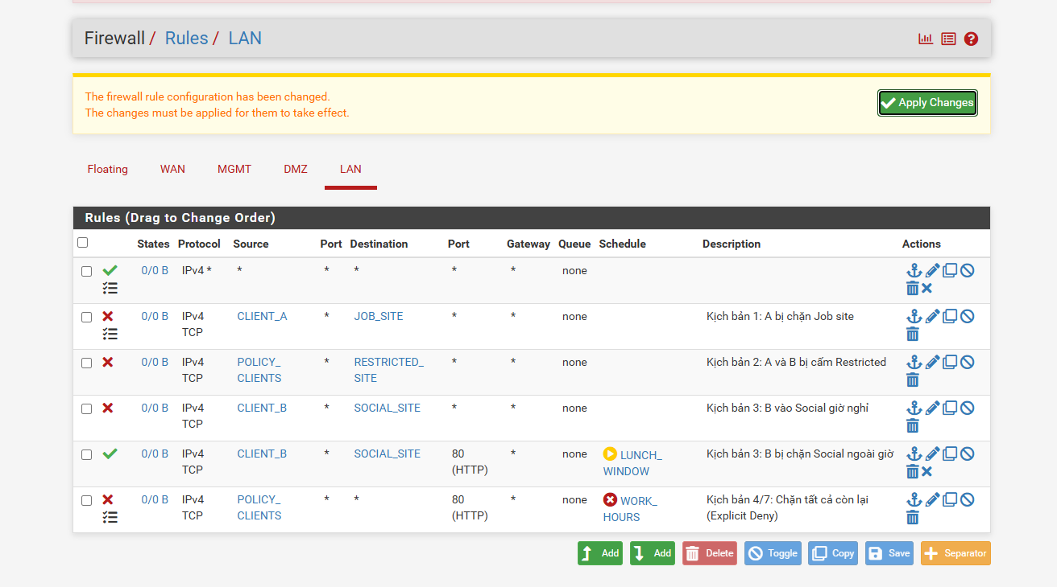
Kịch bản 1 - Client-A bị chặn JOB_SITE
Kịch bản 2 - Cấm RESTRICTED_SITE cho cả A và B
Kịch bản 3 - Client-B chỉ được SOCIAL_SITE trong giờ nghỉ
Kịch bản 4 - Chỉ cho HTTP/HTTPS trong giờ hành chính
Kịch bản 7 - Đọc Firewall Log và State Table
Firewall Log;

State Table.

- Điền đủ bảng kết quả và trả lời 12 câu hỏi.
- Xuất Diagnostics → Backup & Restore → Download configuration và nộp kèm config.xml cuối cùng.
Huynh Kòm – Thị nở là chân ái Trang 15
THỰC HÀNH AN TOÀN HỆ THỐNG THÔNG TIN – TL LƯU HÀNH NỘI BỘ
TÀI LIỆU THAM KHẢO
[1] Netgate, pfSense Documentation — User Management and Authentication.
[2] Netgate, pfSense Documentation — LDAP Authentication Servers and External User Authentication Examples.
[3] Netgate, pfSense Documentation — Diagnostics > Authentication / Troubleshooting Authentication.
[4] Netgate, pfSense Documentation — Captive Portal and Zone Configuration Options.
[5] Netgate, pfSense Documentation — Firewall Fundamentals, Rule Methodology, Aliases and Time Based Rules.
[6] Microsoft Learn — Active Directory Domain Services and DNS on Windows Server. HẾT - LAB 6
Huynh Kòm – Thị nở là chân ái Trang 16

